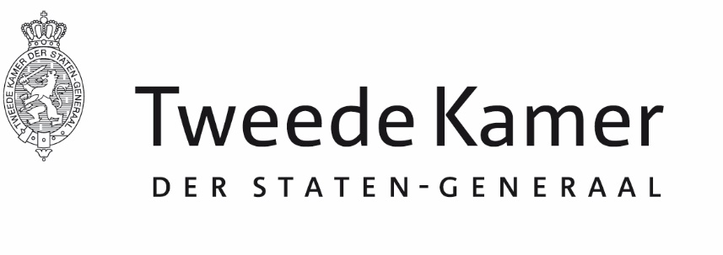 |  | Commissie KR
Aan de vaste commissie voor Defensie
Plaats en datum: | Den Haag, 25 maart 2024
Betreft: | Belang dossier Kustwacht Caribisch gebied
Ons kenmerk: | 2024Z04925/2024D11447
Geachte leden van de commissie Defensie,

In haar strategische procedurevergadering van 20 maart jl. heeft de commissie Koninkrijksrelaties gesproken over de behandeling door andere commissies van dossiers die raken aan of verband houden met het Koninkrijk.

Namens de commissie Koninkrijksrelaties benadruk ik richting u graag het belang van het dossier Kustwacht voor het Koninkrijk der Nederland in het Caribisch gebied. Dit betreft een belangrijk dossier dat direct impact heeft op het leven op de (ei)landen in het Caribisch deel van ons Koninkrijk. De leden van de commissie Koninkrijksrelaties zijn gaarne bereid verder met u van gedachten te wisselen over dit dossier en nodigen u daarbij van harte uit om aan te sluiten bij het rondetafelgesprek Geopolitieke en veiligheidsontwikkelingen in het Koninkrijk d.d. 3 april 2024, waaraan ook de Commandant der Zeemacht en directeur van de Kustwacht Caribisch Gebied deel zal nemen.

Hoogachtend,

de voorzitter van de vaste commissie voor Koninkrijksrelaties,

Wieke Paulusma

